**Integrante**

**Maria Camila Diosa Rua**

**Grupo**

**8-5**

**Institución Educativa Diego Echavarría Misas**

**Tema:**

**Las operaciones con polinomios: suma, resta, multiplicación y división.**

**Qué es un polinomio**

**Un polinomio es una expresión algebraica de la forma:**

**P(x) = an xn + an − 1 xn − 1 + an − 2 xn − 2+ ... + a1x1 + a0**

**Siendo:**

**an, an−1 ... a1, ao números, llamados coeficientes**

**n un número natural**

**x la variable o indeterminada**

**an es el coeficiente principal**

**ao es el término independiente**

**DEFINICION: Polinomio, en matemáticas, se denomina a la suma de varios monomios, llamados términos del polinomio. Es una expresión algebraica constituida por una o más variables, utilizando solamente operaciones de adición, sustracción, multiplicación y exponentes numéricos positivos. El polinomio de un sólo término se denomina monomio, el de dos binomio, el de tres trinomio.**

**GRADO DE UN POLINOMIO**

**El grado de un polinomio P(x) es el mayor exponente al que se encuentra elevada la variable x.**

**Según su grado los polinomios pueden ser de:**

**TIPO**

**EJEMPLO**

**PRIMER GRADO**

**P(x) = 3x + 2**

**SEGUNDO GRADO**

**P(x) = 2x2 + 3x + 2**

**TERCER GRADO**

**P(x) = x3 − 2x2 + 3x + 2**

**Tipos de polinomios**

**Polinomio nulo**

**Es aquel polinomio que tiene todos sus coeficientes nulos.**

**P(x) = 0x2 + 0x + 0**

**Polinomio homogéneo**

**Es aquel polinomio en el que todos sus términos o monomios son del mismo grado.**

**P(x) = 2x2 + 3xy**

**Polinomio heterogéneo**

**Es aquel polinomio en el que no todos sus términos no son del mismo grado.**

**P(x) = 2x3 + 3x2 − 3**

**Polinomio completo**

**Es aquel polinomio que tiene todos los términos desde el término independiente hasta el término de mayor grado.**

**P(x) = 2x3 + 3x2 + 5x − 3**

**Polinomio incompleto**

**Es aquel polinomio que no tiene todos los términos desde el término independiente hasta el término de mayor grado.**

**P(x) = 2x3 + 5x − 3**

**Polinomio ordenado**

**Un polinomio está ordenado si los monomios que lo forman están escritos de mayor a menor grado.**

**P(x) = 2x3 + 5x − 3**

**Polinomios iguales**

**Dos polinomios son iguales si verifican:**

**Los dos polinomios tienen el mismo grado.**

**Los coeficientes de los términos del mismo grado son iguales.**

**P(x) = 2x3 + 5x – 3**

**Q(x) = 5x − 3 + 2x3**

**Polinomios semejantes**

**Dos polinomios son semejantes si verifican que tienen la misma parte literal.**

**P(x) = 2x3 + 5x − 3**

**Q(x) = 3x3 + 7x − 2**

**Polinomios, en suma**

**La suma de polinomios es una operación en la que partiendo de dos polinomios P(x) y Q(x), obtenemos un tercero R(x), que es la suma de los dos anteriores, R(x) tiene por coeficiente de cada monomio el de la suma de los coeficientes de los monomios de P(x) y Q(x) del mismo grado. Dados los dos polinomios P(x) y Q(x).**

**La suma se puede hacer de dos formas distintas: en horizontal y en vertical. Vamos a ver las dos maneras, y después puedes elegir cuál te resulta más fácil para utilizar.**

**Suma de polinomios en horizontal**

**Para hacer las operaciones en horizontal primero escribimos un polinomio y seguido en la misma línea escribimos el otro que vamos a sumar o restar. Después, agrupamos términos semejantes.**

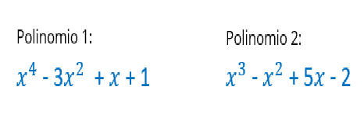

**Ejemplo: Vamos a realizar la suma. Para ello escribimos cada uno rodeado de paréntesis y con el signo de la suma entre ellos.**

**Fíjate en los términos que son semejantes entre los dos polinomios. No podemos sumar dos términos que tienen distinto grado, solo podemos agrupar los que sean semejantes y después sumar**

**1.12m+6m=18m**

**2.+7x-14m+12x-4m=19x+18m**

**+7x+12x=19x**

**-14m-4m=18m**

**RESTA DE POLINOMIOS**

**En esta operación dada la suma de dos sumandos (llamada minuendo) y uno de los sumandos (llamado sustraendo), se busca el otro sumando (llamado resta o diferencia).**

**Es decir, que la suma del sustraendo y la resta o diferencia, es igual al minuendo.**

**Si de “a” (minuendo) queremos restar “b” (sustraendo), la diferencia será “a – b”**

**Y ésta será la diferencia si sumada con el sustraendo “”b” es igual al minuendo “a”**

**Regla general para restar**

**Se escribe el minuendo con sus propios signos y a continuación el sustraendo con los signos cambiados y se reducen los términos semejantes, si los hay.**

**Recuerda que si un término no tiene escrito su signo, el término es positivo**

**Veamos ejemplos:**

**1.12a-4a=8ª**

**2.-15yx+16yx=1yx**

**MULTIPLICACION DE POLINOMIOS**

**se multiplica cada término de un polinomio por cada uno de los términos del otro polinomio y luego se simplifican los términos semejantes. ) por lo que la expresión puede extenderse también al caso de que alguno de los polinomios sea nulo.**

**Ejemplos**

**1.**

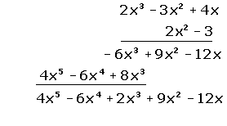

**2.**

**.**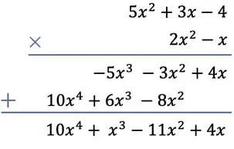

**DIVISION DE POLINOMIOS**

**Es la operación que tiene por objeto, dado el producto de dos factores dividendo y uno de los factores divisor encontrar otro factor llamado cociente:**

**D = d · C**

**Donde:**

**D es el Dividendo (producto de los factores “d” y “C”)**

**d es el divisor (factor conocido)**

**C es el cociente (factor desconocido)**

**Los factores “D”, “d” y “C” pueden ser números, monomios o polinomios.**

**Leyes que sigue la división:**

**Ley de signos: el resultado es negativo si la cantidad de factores negativos es impar, de lo contrario es positivo.**

**(+) ÷ (+) = +**

**(-) ÷ (-) = +**

**(+) ÷ (-) = -**

**(-) ÷ (+)=-**

**Ley de los cocientes de los coeficientes: el coeficiente del cociente es el cociente de dividir el coeficiente del dividendo entre el coeficiente del divisor.**

**mx ÷ nxy = (m ÷ n)(x ÷ xy)**

**Donde m y n son números y n es distinto de cero.**

**Ley de exponentes: la división de dos o más potencias de la misma base es igual a la base elevada a la diferencia de las potencias.**

**Nota: resulta útil y cómodo colocar la división como una expresión fraccionaria así:**

**División entre fracciones**

**En este tipo de división se cumplen las mismas reglas que con la división de monomios y las reglas de división de fracciones de la aritmética.**

**Se aplica ley de signos**

**Se multiplica el dividendo del primer término por el divisor del segundo para crear el dividendo de la división, y el divisor del primero por el dividendo del segundo para crear el divisor de la división (esto se llama división cruzada)**

**Se divide el coeficiente del dividendo entre el coeficiente del divisor**

**Se aplica ley de los exponentes tomando las letras que no se encuentren como elevadas a cero (nº = 1), y se escriben en orden alfabético.**

**Ejemplos:**

**1.**

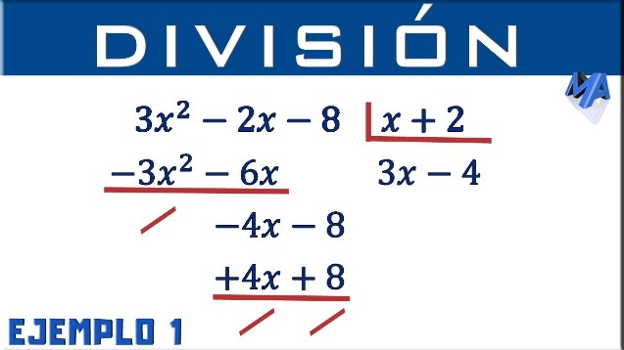

**2.**

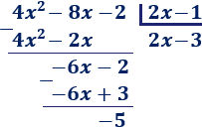

**¿Qué son los productos notables?**

**Sabemos que algo es notable cuando nos llama la atención o destaca entre un grupo de cosas.**

**Entonces, los productos notables son simplemente multiplicaciones especiales entre expresiones algebraicas, que por sus características destacan de las demás multiplicaciones. Las características que hacen que un producto sea notable, es que se cumplen ciertas reglas, tal que el resultado puede ser obtenido mediante una simple inspección, sin la necesidad de verificar o realizar la multiplicación paso a paso.**

**¿Cuáles productos notables hay?**

**Los más comunes son:**

**Cuadrado de una suma**

**Cuadrado de una diferencia**

**Suma por diferencia**

**Aunque también existen otros casos especiales de identidades notables que conviene conocer, como:**

**Binomio al cuadrado**

**Binomio al cubo**

**Binomio de Newton**

**Diferencia de cuadrados**

**Suma de cubos**

**Diferencia de cubos**

**Binomios con término común**

**Trinomio al cuadrado**

**Trinomio al cubo**

**Casos y ejemplos**

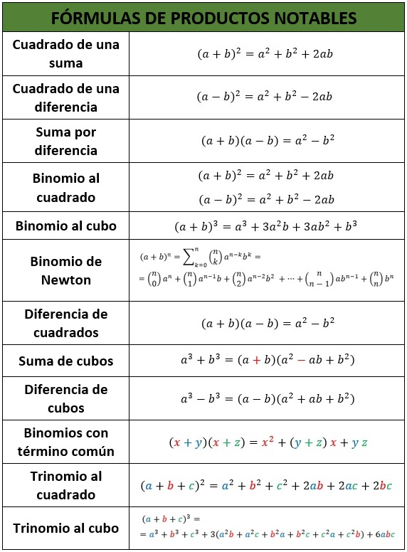

**Veamos algunos ejemplos de identidades notables:**

